Tarea 1: Crea la base de datos.
Crear la base de datos jardineria a partir del script llamado jardineria.sql suministrado.
Tarea 2: Creación de usuarios desde la Shell
- Crear un usuario llamado paco@localhost con la sintaxis CREATE USER con permisos de solo conexión y comprueba que se puede conectar. El número máximo de conexiones debe ser de 1, demuestra que es así abriendo más de un terminal e intentando logearte con dicho usuario.

CREATE USER 'PACO'@'localhost' IDENTIFIED BY 'PACO'
WITH MAX_USER_CONNECTIONS 1;

Capturas:

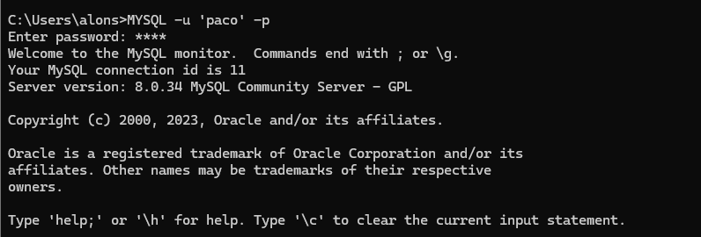

- Crear un usuario llamado juan@localhost con la sintaxis GRANT USAGE (mysql versión 5) con permisos de solo conexión y comprueba que se puede conectar. Si no es posible ¿ cómo lo crearías ?, hazlo y comprueba que el usuario ha sido creado.

CREATE USER ‘juan’@’localhost’ IDENTIFIED BY ‘juan’;
GRANT USAGE ON * TO ‘juan’@’localhost’;

Capturas:

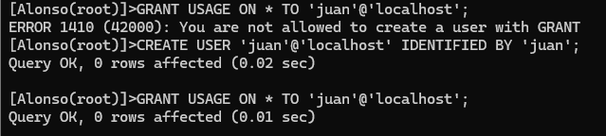

- Cambia la contraseña de acceso del usuario paco@localhost a paquito y que se caduque en 2 días, además que si falla al menos 3 veces al intentar logearse se bloquee la cuenta. Provoca que se bloquee (muestra una captura del hecho) y muestra el estado de la cuenta de las dos formas aprendidas en clase.

ALTER USER 'paco'@'localhost' IDENTIFIED BY 'paquito'
PASSWORD EXPIRE INTERVAL 2 DAY
FAILDE_LOGIN_ATTEMPTS 3;

Capturas:

Tarea 3: Otorgar privilegios.
- Otorgar al usuario paco@localhost permisos de SELECT en la tabla jardineria.cliente.
  - Debloquea la cuenta del usuario paco@localhost.
  - Conéctate con dicho usuario y comprueba que pueda consultar la tabla.

GRANT SELECT ON jardineria.cliente TO 'paco'@'localhost';

ALTER USER 'paco'@'localhost' ACCOUNT UNLOCK;

SELECT * FROM jardineria.cliente;

Captura:
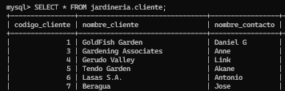

- Otorgar al usuario juan@localhost permisos de SELECT, INSERT y UPDATE en las tablas de la base de datos jardineria con la opción GRANT.

GRANT SELECT, INSERT, UPDATE ON jardineria.* TO 'juan'@'localhost';

Captura:

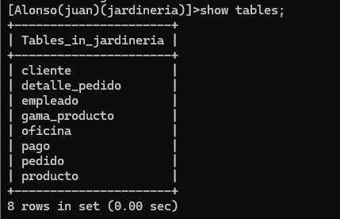

Tarea 4: Cambiar permisos.
- Conéctate con el usuario Juan y otorga permisos a Paco de selección en la tabla jardineria.empleado.

GRANT SELECT ON jardineria.empleado TO 'paco'@'localhost';

Captura:

- Quítale ahora los permisos a Paco de selección sobre la tabla jardineria.cliente. Haz una consulta sobre la tabla clientes con el usuario paco@localhost.

REVOKE SELECT ON jardineria.cliente FROM 'paco'@'localhost';

Captura:

Tarea 5: Eliminar permisos.
- Conéctate con el usuario root y elimina todos los permisos que has concedido a Paco y Juan. Muestra los privilegios de los usuarios anteriores.

REVOKE ALL ON *.* FROM 'juan'@'localhost';
REVOKE ALL ON *.* FROM 'paco'@'localhost';

Captura:
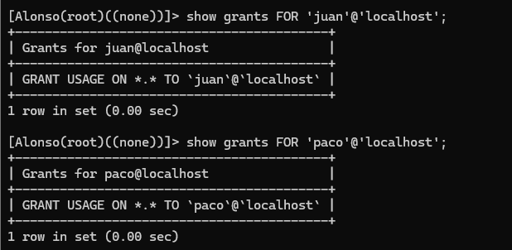

Tarea 6: Asignar permisos sobre columnas
- Otorgar a Juan el permiso de SELECT sobre las columnas codigo_oficina y ciudad de la tabla oficina de la base de datos.

GRANT SELECT (codigo_oficina, ciudad) ON jardineria.oficina
TO 'juan'@'localhost';

Captura:

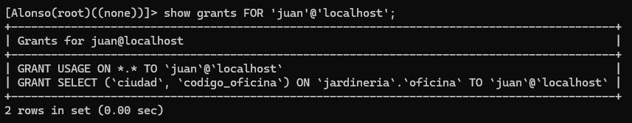

- Conéctate con el usuario Juan y ejecuta la query 'SELECT * from jardineria.oficina'. ¿Qué sucede?. Ahora crea una query que muestre las columnas permitidas y obtén una captura del resultado. ¿Te lo permite?

SELECT codigo_oficina, ciudad from jardineria.oficina;

Captura:

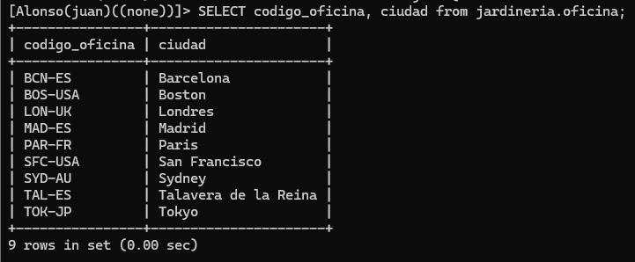

- Eliminar el usuario paco@localhost.

DROP USER 'paco'@'localhost';

Captura:

